
Topicus Jeugdzorg
DMO Protocol
Functioneel ontwerp

Topicus Jeugdzorg, 15 februari 2010

Inhoudsopgave

Inhoudsopgave 2
Versiebeheer 4
1 Inleiding 5
1.1 DMO protocol & KD+ 5
1.2 Context 6
2 KD+ en instantiespecifieke modules 7
2.1 Basisfunctionaliteit vs uitbreidingen 7
2.2 Beheer 7
3 DMO 8
3.1 Ondersteuning DMO-onderzoek 8
4 Functionaliteit 9
4.1 Onderzoeksgroep vs. Controlegroep 9
4.2 Autorisatie DMO-protocol 9
4.2.1 Blindering 9
4.2.2 Uitbreiding Werkwijze JGZ scherm 10
4.3 Uitbreiding Curious 11
4.4 DMO-formulieren 11
4.5 Aanvullende vragen 12
4.6 Onderscheid tussen DMO-formulieren 12
4.7 Tijdens het contactmoment 14
4.7.1 Verplichte vragen 14
4.7.2 Risico- en beschermende factoren 14
4.7.3 Vooringevulde antwoorden 14
4.8 Onderzoeksidentificering 15
4.8.1 Tab DMO-onderzoeken 15
4.9 Exportfunctionaliteit 21
4.9.1 DMO-export 21
4.10 Consent 22
4.11 Uitbreiding diverse KD+ schermen 25
5 Afschermen onderzoeksgevoelige items 29
5.1 Instellen Onderzoeksgevoeligheid 29
6 Flowchart afhandelen onderzoeksgevoelige items 35
7 Opbouw formulieren 36
8 Opbouw onderzoek 36
9 Autorisatie 36
10 DMO Export 36
10.1 Opbouw basis gegevens DMO export 36
11 Wensen 37
11.1 Wijzigingen in de antwoordmogelijkheden van de ZIM 37
11.2 Overzichtelijk maken van DMO formulieren 38
11.3 Niet tonen van beschermende factoren en risicofactoren, bij conclusies binnen een contactmoment 38
11.4 Bug pop-ups 39
12 Planning 40
13 Bijlage Overzicht vragen DMO en Onderzoek en rubrieksindelingen 41

Versiebeheer
Versie | Auteur | Toelichting
0.1 | Albert Brons | Initiële versie
0.9 | Albert Brons | Concept
1.0 | Albert Brons | Aanvulling wensen en planning
1.1 | Albert Brons | Distributie
1.2 | William Goossen | Inclusie openstaande punten
1.3 | Albert Brons | Samenvoeging FO 1.0, oplossing onderzoeksgevoelige items
1.3 | Margriet Hielkema, Marc Cremers, William Goossen | Laatste commentaar op FO ter vaststelling 1 maart.
1.4 | William | Definitieve vaststelling

Inleiding

DMO protocol & KD+
Het DD-JGZ KD+ is een applicatie die de JGZ-organisaties ondersteunt bij het uitvoeren van het Basistakenpakket en zorgt voor de vastlegging en communicatie van de kindgegevens die noodzakelijk zijn voor het uitvoeren van die taken. Als uitbreiding op het DD-JGZ KD+ wordt door Icare gevraagd in het DD-JGZ het zogenaamde DMO protocol in te bouwen. Dit protocol is een werkwijze en bovendien een aanvulling op het Basis Taken Pakket. In verband daarmee worden aanvullende eisen aan het registreren, identificeren en extraheren van de DMO-gegevens gesteld.
Het DMO-onderzoek dat uitsluitsel moet bieden over de effectiviteit van het protocol zal ook in KD+ worden geïntegreerd. Voor het onderzoek zal een onderzoeksgroep en controlegroep moeten worden ingericht.
Het zorginformatiemodel (ZIM)/ detailed clinical model is voor het DMO protocol opnieuw bekeken. Aanleiding hiervoor is dat het DMO protocol wordt gebruikt in een studie naar de effectiviteit van vroegsignalering door het Universitair Medisch Centrum Groningen, faculteit Gezondheidswetenschappen, sectie Sociale Geneeskunde. Er zijn voor deze studie een aantal aanpassingen in de items doorgevoerd die de toepasbaarheid van het instrument vergroten en de vertaling naar een geautomatiseerd dossier gemakkelijker maken.
In dit document wordt, waar nodig, gebruik gemaakt van voorbeeldschermen. Deze hebben nadrukkelijk een verduidelijkende rol. Door het iteratieve karakter van de systeemontwikkeling van Topicus Zorg zullen deze voorbeeldschermen niet te allen tijde actueel en accuraat zijn. De tekstuele functionele beschrijvingen en bijbehorende gegevenselementen zijn leidend, niet de voorbeeldschermen.
Via de schermen van de applicatie wordt zowel informatie getoond als ingevoerd. In ieder hoofdstuk is voor elk van de schermen aangegeven welke gegevens op het scherm worden getoond danwel in te voeren zijn. Zoals eerder beschreven hebben de schermen een voorbeeldfunctie en kunnen afwijken het uiteindelijke resultaat. Elk “gegevenselement” op een scherm valt in één van de volgende categorieën:
Type | Toelichting
Tekstveld | Mogelijkheid om tekst, danwel cijfers in te voeren
Tekstblok | Mogelijkheid om tekst, danwel cijfers in te voeren over meerdere regels
Dropdownbox | Een selectielijst. Mogelijkheid om één optie te kiezen uit een lijst met opties
Multiselectbox | Een selectielijst. Mogelijkheid om één of meer opties te kiezen uit een lijst met opties
Checkbox | Een vinkveld. Mogelijkheid om één of meerdere opties te kiezen uit één of meerdere opties
Radiobutton | Een selectieveld. Mogelijkheid om één optie te kiezen uit twee of meer opties

Context
De context voor dit project wordt gevormd door de volgende onderdelen:
- Topicus Jeugdzorg haar DD-JGZ oplossing KD+
- Zorginformatiemodel DMO Protocol

KD+ en instantiespecifieke modules
Het DMO protocol is de eerste instantiespecifieke module die binnen KD+ wordt gerealiseerd. Dit betekent dat het dus per instantie kan verschillen of de functionaliteit actief is of niet.

Basisfunctionaliteit vs uitbreidingen
Elke instantie heeft toegang tot de basisfunctionaliteit van KD+. Dit betreft de dossierfunctionaliteit die binnen het originele project is gerealiseerd.
Instantiespecifieke modules zoals DMO zullen vaak ook aanpassingen aan de basisfunctionaliteit meebrengen. Aanpassingen aan de basisfunctionaliteit vallen buiten de scope van de module en zijn dus voor alle instanties te zien, ongeacht of zij de module afnemen.
Aanpassingen aan de basisfunctionaliteit (in feite de randvoorwaarden voor DMO), worden in dit document aangegeven met het kenmerk “Basisuitbreiding”. Deze aanpassingen vallen dus buiten DMO en zijn voor iedere instantie beschikbaar, ook al nemen zij geen licentie op de DMO-module.

Beheer
Het beheer van modules ligt bij Topicus Jeugdzorg en gebeurt op Superuser-niveau. Een instantie kan meerdere modules geactiveerd hebben naast de KD+ basisfunctionaliteit. Dit kan per instantie worden ingesteld onder Beheer > Instantiebeheer.
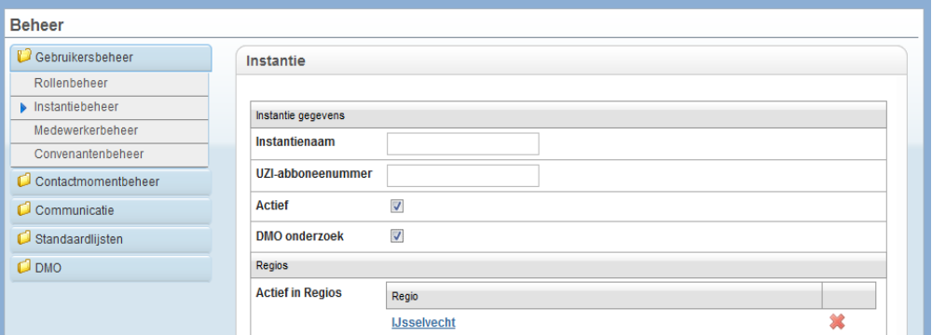

DMO

Ondersteuning DMO-onderzoek
Als voor een instantie door de applicatiebeheerder van KD+ (Topicus) toegang tot de DMO-werkwijze is toegekend kan de instantiebeheerder in de beheeromgeving (Beheer – Instantiebeheer) instellen dat de instantie DMO-onderzoeken wil ondersteunen. Concreet betekent dit het volgende:
- De instantiebeheerder is dan in staat om speciale DMO-onderzoeksformulieren aan te maken voor een controle- en een onderzoeksgroep evenals de werkwijze groep. In “Beheer – Formulierenbeheer” komt hiervoor een extra tab (DMO) beschikbaar om deze types formulieren aan te maken.
- In het scherm “Beheer – DMO Protocol” wordt functionaliteit gecreëerd om het onderzoek in te richten:
  - Er is functionaliteit beschikbaar om controle- en onderzoeksgroepen en de werkwijzegroep in te richten voor het DMO-onderzoek. Ook is in te stellen welke groep niet meedoet aan het onderzoek, maar wel gebruikt maakt van de DMO-werkwijze (dit is de werkwijzegroep in KD+).
  - Hier kunnen aan de controle- en onderzoeksgroep specifieke DMO-formulieren worden gekoppeld. Ook aan de groep die niet meedoet met het onderzoek kan een DMO-formulier worden gekoppeld.
  - Vanuit dit scherm worden rapportages van de controle- en onderzoeksgroep gegenereerd voor het DMO-onderzoek.

Functionaliteit

Onderzoeksgroep vs. Controlegroep
Het DMO Protocol is een werkwijze en welke binnen de JGZ wordt gehanteerd naast de reguliere methodieken. In een aantal JGZ instellingen, zoals Icare, is DMO opgenomen alsreguliere methodiek, echter binnen een gedeelte van Icare Jeugdgezondheidszorg).
Naast de DMO-werkwijze kan ook een DMO-onderzoek worden ingericht. Het DMO-onderzoek kenmerkt zich door het werken met een onderzoeksgroep en een controlegroep.
Binnen de instantie die gebruik maakt van DMO zijn er dus vier groepen cliënten te onderscheiden:
Cliënten die behoren tot:
- De onderzoeksgroep;
- De controlegroep;
- De werkwijzegroep; of
- Geen enkele groep (bij deze cliënten is DMO niet van toepassing)

Autorisatie DMO-protocol
Als de cliënt aan de controlegroep- of onderzoeksgroep is toegewezen, moet de cliënt (of de ouders ervan) toestemming geven voor deelname aan het DMO-onderzoek. Onafhankelijk of er toestemming is gegeven is het betreffende DMO-formulier die van toepassing is voor de cliënt altijd zichtbaar bij het contactmoment en kan altijd worden ingevuld.
Zie voor de invulling van het registreren van de ‘toestemming’ voor deelname aan het onderzoek paragraaf 5.10.

Blindering
Medewerkers die (in veruit de meeste gevallen, op basis van team) contactmomenten afnemen bij cliënten van de controlegroep mogen niet bij cliënten van de onderzoeksgroep die DMO-vragen stellen. Het DMO-formulier is in dat geval niet zichtbaar.
Andersom is wel mogelijk: Medewerkers welke toegekend zijn aan de onderzoeksgroep of de werkwijzegroep, mogen wel DMO vragen stellen bij de andere DMO-groepen. Tevens zijn de markeringen welke afgegeven zijn tijdens het afnemen van DMO gewoon zichtbaar evenals het DMO-overzicht.
DMO items worden in het dossier opgeslagen, het is immers een reguliere methodiek. Maar de DMO gegevens worden nooit zichtbaar in de controleregio. Dit is ‘onder water’ geregeld mbv autorisaties. Wanneer er risicofactoren zijn geregistreerd, zijn deze wel zichtbaar binnen de tab “erfelijke belastingen en risicofactoren”, maar nooit zichtbaar voor zorgverleners of cliënten uit de DMO controleregio. De overige DMO items zijn enkel en alleen terug te vinden binnen het contactmoment zelf en in de DMO-overzichtspagina, behalve voor professionals in de controleregio.

Uitbreiding Werkwijze JGZ scherm

Deelnemers aan het onderzoek (onderzoeksgroep en controlegroep)
Voor de deelnemers aan het onderzoek moet de toestemming voor deelname aan DMO-onderzoek worden gevraagd. Van alleen de cliënten die hiervoor toestemming geven kunnen de ingevulde DMO-gegevens worden gebruikt voor rapportages.
Als een cliënt niet wil deelnemen aan het onderzoek wordt vervolgens de (ouders van de) cliënt gevraagd tot toestemming voor het delen van enkele basisgegevens en toestemming voor het delen van de inschatting van de verpleegkundige tijdens het 8 weken consult. De toestemming voor het onderzoek wordt ingesteld in Dossier – Info werkwijze JGZ (zie 5.10). Hier moet tevens het respondentnummer van de cliënt kunnen worden ingesteld.
DMO-werkwijzegroep
Voor de DMO-werkwijze groep (de groep die noch onderzoeks-, noch controlegroep is) hoeft geen toestemming worden gevraagd. Wanneer de cliënt in deze groep actief is wordt de mogelijkheid ook niet gegeven om de toestemming omtrent DMO te registreren. De DMO-vragen worden uiteraard wel aangeboden aan de cliënt. Ook hier geldt: de ingevulde zaken mbt DMO worden nooit zichtbaar voor professionals uit de controleregio. Dit is geregeld mbv autorisatie.

Uitbreiding Curious
DMO wordt op dezelfde wijze beschikbaar gemaakt in KD+ als de BDS. In de Curious formuliereneditor wordt een extra tab “DMO” gecreëerd. 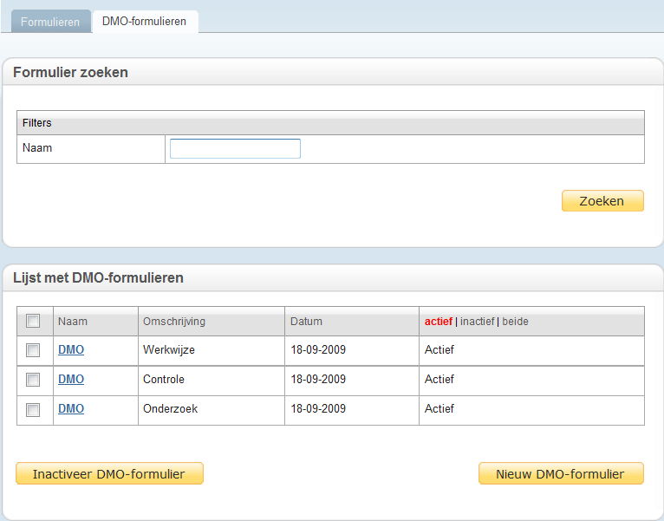

DMO-formulieren
De DMO-formulieren kunnen worden opgebouwd op dezelfde manier als de overige formulieren binnen KD+ worden aangemaakt. Het verschil qua opbouw van de DMO-formulieren VS. De reguliere formulieren binnen KD+ is dat de hier niet de BDS wordt gebruikt om de formulieren te vullen maar de ZIM.
Een aantal vragen uit de ZIM hebben antwoord mogelijkheden welke resulteren in het afgeven van markeringen:
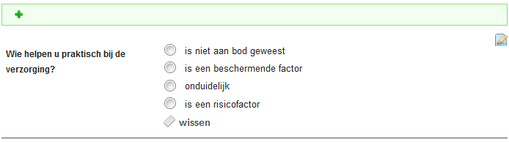
De logica is hierbij als volgt:
Selectie “Is een beschermende factor” resulteert in het toevoegen van een beschermende factor aan het onderzoek. Dit loopt mee in de reguliere afhandeling van beschermende factoren.
Alle DMO beschermende factoren worden opgenomen in het overzichtscherm 'beschermende en risicofactoren'.
Alleen de samenvatting per domein en het vrije tekstveld per domein komen terug in het conclusiescherm van het contactmoment.
De afzonderlijke beschermende factoren uit het DMO protocol worden niet toegevoegd aan het conclusiescherm van het contactmoment (zie verderop ook wens 11.3).

Selectie “Is een risicofactor” resulteert in het toevoegen van een risicofactor aan het onderzoek. Dit loopt mee in de reguliere afhandeling van risico factoren.
Alle DMO risico factoren worden opgenomen in het overzichtscherm 'beschermende en risicofactoren'.
Alleen de samenvatting per domein en het vrije tekstveld per domein komen terug in het conclusiescherm van het contactmoment.
De afzonderlijke risico factoren uit het DMO protocol worden niet toegevoegd aan het conclusiescherm van het contactmoment (zie verderop ook wens 11.3).
NB: De reguliere risico en signaleringsiconen komen te vervallen. Geschiedenisicoontjes worden wel zichtbaar, m.u.v. de onderzoekgevoelige items.

Aanvullende vragen
In deze tab kunnen de DMO-formulieren worden aangemaakt op basis van de rubrieken en items uit het ZIM. In ieder geval kunnen de aanvullende vragen van het ZIM (controlegroepvragen) aan het formulier worden toegevoegd..

Onderscheid tussen DMO-formulieren
Bij het aanmaken van een DMO-formulier (door te klikken op “Nieuw DMO-formulier” verschijnt er een radiobutton waar de keuze gemaakt moet worden tussen:
- Onderzoeksgroep:
- Controlegroep
- DMO-werkwijzegroep (noch onderzoeks-, noch controlegroep)
Voor alle groepen worden dus aparte formulieren aangemaakt. 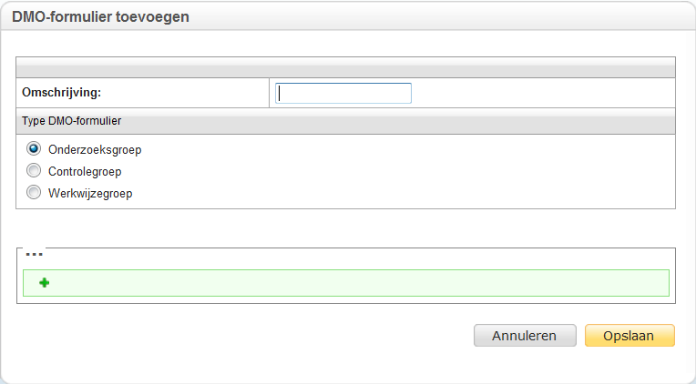

Aangemaakte formulieren kunnen worden gewijzigd, geactiveerd en geïnactiveerd.

Tijdens het contactmoment

Verplichte vragen
Aan het einde van het contactmoment wordt in de Conclusiepagina een overzicht getoond van niet ingevulde verplichte vragen. De gebruiker blijft voor het afronden van het contactmoment in de gelegenheid om alsnog de verplichte vragen te beantwoorden.

Risico- en beschermende factoren
Als een vraag wordt beantwoord als “Dit is een risicofactor” of “ Dit is een beschermende factor” wordt alleen de vraag (en niet samen met het antwoord) opgenomen in het overzichtsscherm van risicofactoren en beschermende factoren. Deze komen ook in het DMO-overzicht evenals de + toelichting in vrije tekstvelden.

Vooringevulde antwoorden
Van de volgende vragen van het ZIM kan het systeem het antwoord al hebben opgeslagen. Als het antwoord op die vraag bekend is worden de antwoorden tijdens een contactmoment voor ingevuld en kunnen niet meer worden aangepast.
- Roepnaam kind
- Achternaam kind
- Geboortedatum
- Straatnaam
- Huisnummer
- Woonplaats
- Dossiernummer
- Leeftijd kind
- Soort consult
- Datum consult
- Gesprekspartner (Begeleider(s) aangevinkt in het eerste scherm van een contactmoment).
Het DMO-formulier is in te richten door het FAB. FAB kan BDS-items toevoegen en verwijderen uit het DMO-formulier. Bij de inrichting worden bovenstaande punten niet meegenomen, aangezien het voor professionals geen relevante informatie bevat, dit hebben ze al aan het begin van het contactmoment ingevuld. Dit komt niet steeds terug bij ieder formulier.
Voor de volgende vragen kan het antwoord bekend zijn binnen KD+. Deze velden worden daarom voor ingevuld, maar kunnen door de FAB wel worden aangepast met uitzondering van het UZI-nummer gekoppeld aan de verpleegkundige of arts.
- Naam arts (bekend als uitvoerder contactmoment)
- Naam verpleegkundige (bekend als uitvoeder contactmoment)
- UZI nummer arts
- UZI nummer verpleegkundige

Onderzoeksidentificering

Tab DMO-onderzoeken
Binnen de tab “Beheer – DMO-Protocol” wordt de DMO-werkwijze en het DMO-onderzoek gedefinieerd en beheerd.
Het DMO onderzoek heeft een instelbare titel, omschrijving en onderzoekscode (verplichte invoer):
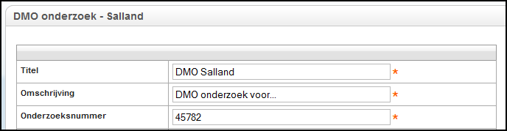
Koppelen van een DMO-formulier aan een groep
Er bestaat, zoals eerder gemeld, een onderzoeks-, een controlegroep en een DMO-werkwijze groep. Elk onderzoek kent zijn unieke onderzoekscode die binnen deze tab kan worden ingesteld. Aan alle groepen kan een DMO-formulier worden toegevoegd:
- Aan de controlegroep kan alleen een DMO-formulier worden toegevoegd met als kenmerk “aanvullend” of “controlegroep”.
- Aan de onderzoeksgroep kan alleen een DMO-formulier worden toegevoegd met als kenmerk “basis + aanvullend” of “onderzoeksgroep”.
- Aan de DMO-werkwijzegroep kan alleen een DMO-formulier worden toegevoegd. Dit mag zowel een DMO-werkwijze – als een onderzoeksgroepformulier zijn. De werkwijzegroep kent in de praktijk echter een afwijkende lijst met aanvullende vragen.
- Alle vragen kunnen apart (of per ‘knoop’) door FAB worden toegevoegd.

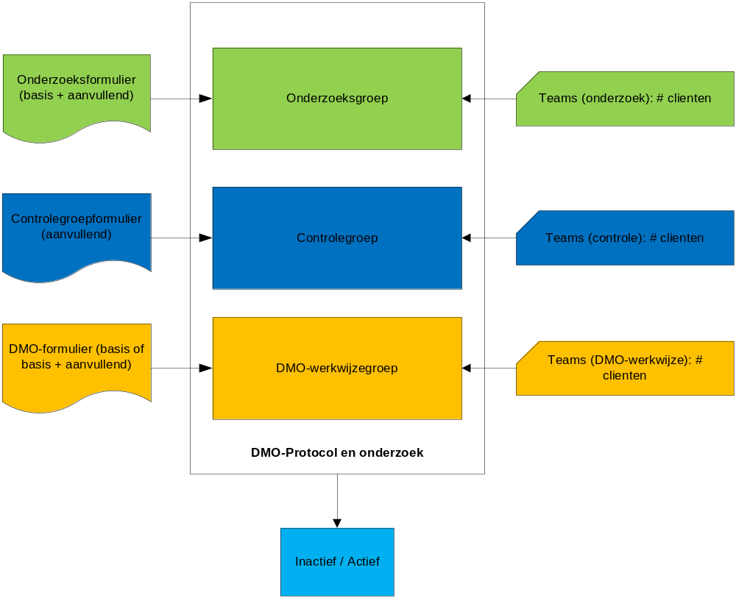
Koppelen van cliënten aan een groep op basis van teams
Aan de onderzoeks-, controlegroep en DMO-werkwijzegroep moeten ook teams worden gekoppeld. Bij elk team horen immers dossiers en elke cliënt hoort precies bij (nul of) één team. Op deze manier worden de cliënten in de controle-, onderzoeks- of DMO-werkwijzegroep geplaatst.
De teams die aan de DMO-werkwijzegroep worden gekoppeld maken geen deel uit van het onderzoek, maar er worden dan tijdens contactmomenten wel DMO-vragen gesteld.
Als een team aan een groep wordt toegekend wordt het aantal cliënten getoond die bij dat team horen. Een team kan maar aan één groep zijn gekoppeld.
De blokken voor de onderzoeks- en de controlegroep krijgen een extra kolom “Toestemming”. Per rij (per team) wordt hierin het totaal opgenomen hoeveel cliënten al toestemming hebben gegeven tot deelname aan het onderzoek. Een medewerker in de controleregio kan nooit DMO-vragen zien, ook niet onder de tab beschermende en risicofactoren.
Als een medewerker van een team bij een cliënt een contactmoment uitvoert wordt het betreffende DMO-formulier wat van toepassing is aan het contactmoment toegevoegd. FAB kan dit inrichten.
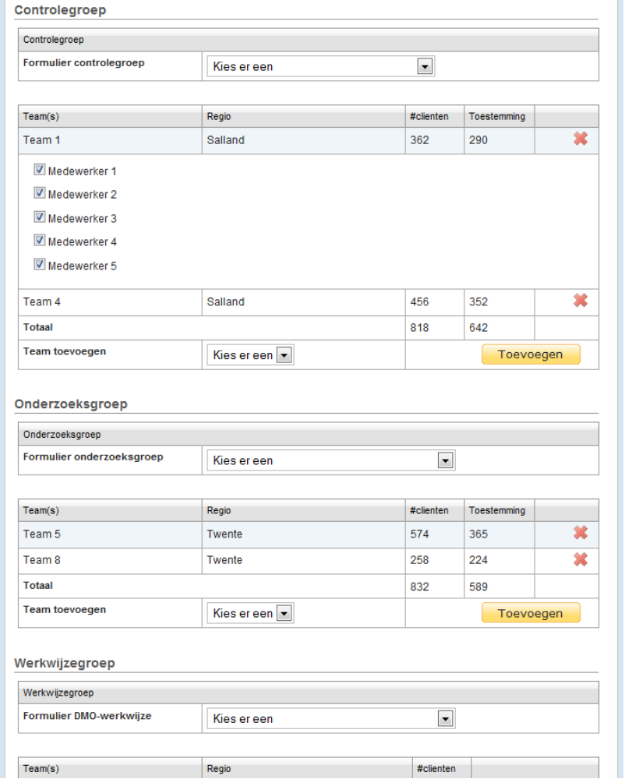
Door op een toegevoegd team te klikken worden alle medewerkers van dit team getoond. Elke medewerker is voorzien van een checkbox die standaard is ingevuld. Standaard worden dus alle medewerkers toegevoegd, maar er kan worden gekozen om niet alle medewerkers van het team op te nemen door de betreffende checkbox te deselecteren.
Als een medewerker niet wordt meegenomen in de selectie en deze medewerker voert een contactmoment uit bij een cliënt van dit team, dan krijgt deze medewerker het formulier DMO binnen het contactmoment niet te zien. Dit geldt voor alles wat hiermee samenhangt, zoals de DMO-items in erfelijke belasting en DMO-overzicht.
Een medewerker, meerdere teams
Een medewerker kan maar in een van de groepen actief zijn, DMO of controlegroep of werkwijze gebied. Het is mogelijk dat een medewerker in meerdere teams actief is. Dit kan leiden tot een situatie waarbij een medewerker in zowel de controle- als DMO-groep terecht komt. Indien een team wordt toegevoegd aan een groep controleert de applicatie of de leden van dit team niet reeds in een andere groep aanwezig is (onder een ander team). Indien dit wel het geval is wordt dit teruggekoppeld aan de FAB middels een melding op het scherm. De medewerker wordt tevens op inactief gezet in de laatste groep waar deze aan is toegevoegd. FAB krijgt meteen melding in dit geval. Invallers die in meerdere teams actief zijn krijgen een autorisatie als medewerker in de controleregio. :
FAB moet eerst de teams aan de controleregio toekennen, vervolgens aan de DMO-onderzoeksregio zodat medewerkers die in meerdere teams werken automatisch voor de onderzoeksregio worden uitgeschakeld.
Als de gebruiker de betreffende medewerker toch op “Actief” zet door het plaatsen van het vinkje, krijgt de FAB de volgende melding: “Activeren leidt tot inactiveren van deze medewerker in <naam groep waar de medewerker nu actief is>. Weet u dit zeker?”. Er kan worden gekozen voor:
- Ja: De medewerker wordt geactiveerd en geïnactiveerd bij de ‘oude’ groep’.
- Nee: het eerder selecteren van de checkbox wordt ongedaan gemaakt.
(In)actief
Er zijn twee statussen voor een onderzoek. “Inactief” en “Actief”.
Een onderzoek heeft initieel de status “Inactief”. Middels radiobuttons kan worden gekozen om een onderzoek voor een bepaalde periode actief te laten zijn of er kan worden gekozen om de status handmatig op “Actief” te zetten.
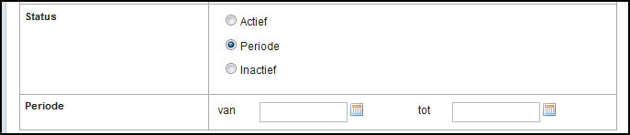
Een onderzoek kan actief worden gemaakt als er:
- Tenminste een team aan een van de groepen is toegekend; en
- Er bij minimaal bij een van de groepen waar een of meer teams aan zijn gekoppeld een DMO-formulier is toegekend.
- Er voor minstens een van de gekoppelde teams die uitvoerend zijn voor dit onderzoek geen ander DMO-onderzoek de status “Actief” heeft (binnen de geselecteerde periode).
Als een DMO-onderzoek vanwege een van bovenstaande redenen niet op “Actief” kan worden gezet wordt hiervan een melding gegeven met de betreffende reden.
Als een DMO-onderzoek actief is worden aan de contactmomenten die vanaf nu worden gepland het betreffende DMO-formulier toegevoegd. Dit gebeurt dan bij de dossiers die gekoppeld zijn aan de betreffende teams.
Als een DMO-onderzoek weer ingesteld wordt op “Inactief”, krijgen vanaf nu de toekomstige contactmomenten die gepland worden niet meer het betreffende DMO-formulier toegevoegd.
Een onderzoek met de status “Actief” kan altijd op “Inactief” worden gezet.
Overdracht binnen een instantie (cliënt wisselt van team)
Als een cliënt van het ene team wordt overgedragen naar een ander team dat tot een andere groep behoort, verlaat de cliënt het onderzoek. Na de overdracht worden geen DMO-vragen meer gesteld tijdens de verdere contactmomenten. Uitzondering hierop is indien er overdracht plaatsvindt naar een team waar DMO als basiswerkwijze gebruikt wordt. In dat geval hoort het immers tot de reguliere werkwijze.
Als DMO-kinderen verhuizen naar de controleregio, worden ze uitgesloten voor het onderzoek en alle DMO-gerelateerde items (waar dan ook in dossier) zijn niet zichtbaar voor de professionals uit de controleregio.

Voor de controlegroep zijn de DMO-vragen nooit zichtbaar (DMO-overzicht en DMO in contactmoment verdwijnen, verder zijn alle DMO-items uit andere delen van het dossier zoals de tabs risicofactoren en beschermende factoren) ook niet zichtbaar voor controlemedewerkers.

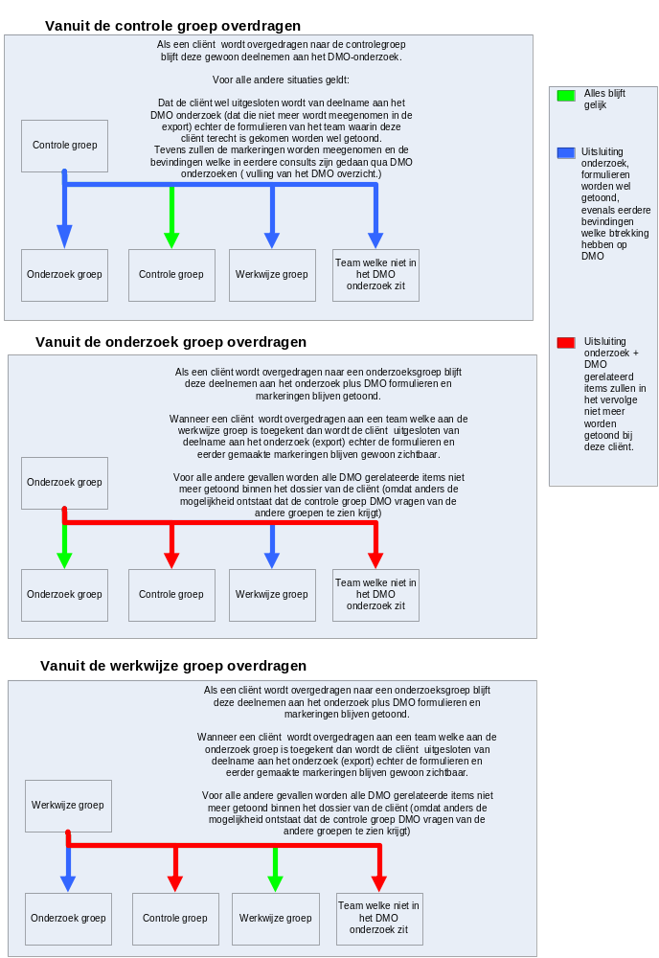
Als een cliënt van een type groep wordt overgedragen naar een team die bij tot dezelfde groep behoort, gaat het DMO-onderzoek door op dezelfde manier.
Samenvoegen van dossiers
Als dossiers worden samengevoegd worden alle DMO-gegevens (samen met de contactmomenten) van beide dossiers meegenomen in het nieuw te vormen dossier. Op basis van het nieuwe verantwoordelijke team wordt de nieuwe groep bepaald waartoe de cliënt behoort.
De autorisatieregels voor de controlegroep zijn bepalend of bij samenvoegen van dossiers de DMO gegevens wel of niet worden getoond.

Rapportages
Van elk DMO-onderzoek kan in dit scherm op elk moment een rapportage worden gestart en gedraaid (zie5.9).

Exportfunctionaliteit
Op basis van de onderzoeksindentificering is het mogelijk om een geanonimiseerde export te realiseren van de ingevoerde gegevens. Exporteren van de DMO gegevens kunnen plaatsvinden via een speciaal DMO-export naar Excel. De export kan door FAB worden gedraaid.
De DMO export wordt ivm de performance van het KD+ systeem via een batch afgehandeld die gedurende de nacht de export uitvoert en deze de volgende dag beschikbaar stelt voor download.
De knop voor export krijgt daarvoor een routine die, zodra de opdracht wordt gegeven, deze export inplant en uitvoert gedurende de opvolgende nacht.
Deze knop kan worden ingesteld op het tijdstip waarop de query moet plaatsvinden en op de frequentie waarin dit plaatsvindt, bijvoorbeeld gedurende 30 dagen of 365 dagen.
De periode waarop de query betrekking heeft is dan default 24 uur, maar deze termijn moet ingesteld kunnen worden.
Het is bijvoorbeeld ook mogelijk om de periode 1 maart 2010 tot en met 28 februari 2011 als een grote set van 4 bestanden te exporteren. De dagelijkse batch wordt dan normaal uitgevoerd en de grote ad hoc opvraag wordt daar achteraan geplaatst en uitgevoerd.
In de bestandsnaam komt naar voren datum, BDS of DMO, OZ of CO, en batch of ad hoc.
De data waarop de export wordt gedraaid loopt dus altijd een dag achter op de feitelijke situatie.

DMO-export
Bij het DMO-onderzoek wat ingesteld is onder Beheer-DMO-onderzoeken kan via een knop een export worden gegenereerd van de antwoorden op specifieke DMO-vragen (de vijf domeinen en de aanvullende vragen) die zijn gegeven tijdens contactmomenten. Voor de export moet eerst een keuze worden gemaakt voor welke groep wordt geëxporteerd: onderzoeksgroep of controlegroep. Voor de DMO-werkwijzegroep wordt geen export ondersteund.
Deze export bevat alle respondenten die meedoen aan het onderzoek en toestemmingen hebben gegeven. De respondenten worden in de export weergegeven met hun respondentnummer.
Het gegenereerde CSV-bestand is als volgt opgebouwd:
Resp# x | BDS vraag soort consult. | Datum afname contactmoment | Vraag 1: Antwoord 1 | Vraag 2: Antwoord 2 | Vraag 3: Antwoord 3 | Vraag 4: Antwoord 4 | Vraag x: Antwoord x
Resp# y | BDS vraag soort consult. | Datum afname contactmoment | Vraag 1: Antwoord 1 | Vraag 2: Antwoord 2 | Vraag 3: Antwoord 3 | Vraag 4: Antwoord 4 | Vraag x: Antwoord x
Resp# z | BDS vraag soort consult. | Datum afname contactmoment | Vraag 1: Antwoord 1 | Vraag 2: Antwoord 2 | Vraag 3: Antwoord 3 | Vraag 4: Antwoord 4 | Vraag x: Antwoord x

De FAB richt de contactmomenten zo in dat daarbij de juiste BDS items en het DMO onderzoek worden gelinkt. De BDS items staan in hoofdstuk 10 beschreven.
In de export komen dan naar voren: respondentnummer, contactmoment, contactmoment datum, gelinkte BDS gegevens en de juiste DMO items voor controle dan wel onderzoeksgroep. Zie hoofdstuk 10 voor de verdere uitwerking.
Datum van afsluiten contactmoment is af te leiden uit wat mee komt in export.
- Per respondent worden ook van alle ouders/verzorgers de ouderkenmerken (uit de BDS) aan het CSV-bestand toegevoegd. Dit zijn:
- datum contactmoment,
- welk contactmoment,
- respondentnummer,
- relatie tot kind
- woonverband
- opleiding ouder/ verzorger
- geboorteland biologische ouder
- datum vestiging in Nederland
- Werk; verricht betaald werk (ja/nee)

Op deze manier worden alle gegeven antwoorden van elke respondent van elk contactmoment in het CSV-bestand opgenomen. Het CSV-bestand kan vervolgens in Excel worden geïmporteerd of geopend.
De export kan drie verschillende bestanden generen:
- basis gegevens contact moment gerelateerd
  - hierin zijn de BDS gegevens te vinden welke gekoppeld zijn aan een contactmoment.
- basis gegevens niet contactmoment gerelateerd
  - hierin zijn de BDS gegevens te vinden welke niet gekoppeld zijn aan een contactmoment.
  - Dit kan per inrichting wijzigen, afhankelijk van keuzen van de JGZ instelling.
  - FAB specificeert welke items dit zijn.
- DMO gegevens

Consent
Per cliënt (die onderdeel is van de controle of onderzoeksgroep) wordt in het dossier aangegeven of de cliënt toestemming geeft om deel te nemen aan het DMO-onderzoek. Dit geldt dus niet voor cliënten die toegewezen zijn aan de DMO-werkwijzegroep. Dit wordt uitgewerkt in het scherm 'Info Werkwijze JGZ' onder de algemene dossiergegevens.
Het scherm 'Info Werkwijze JGZ' wordt uitgebreid met de vraag:
“Toestemming voor deelname aan DMO-onderzoek”
Antwoordmogelijkheden (rabiobutton):
- ja;
- nee;
- onbekend (default).
Als het de vraag met ‘Ja’ is beantwoord kan het respondentnummer worden ingevuld (verplicht). Dit is altijd een ander nummer dan het standaard het EKD id. Het respondentnummer is een specifiek en unieke identifier voor deelname aan het DMO-onderzoek. Dit is niet gelijk aan het dossiernummer.
Wanneer de vraag met 'nee' wordt beantwoord, verschijnen er vervolgvragen:
- “Toestemming voor delen van basisgegevens”
Dit is een radiobutton met de antwoordmogelijkheden ja/nee.
- “Toestemming voor delen van 8 weken consult” (ja/nee).
Als een cliënt (nog) geen toestemming heeft verleend (toestemming is onbekend) voor het DMO-onderzoek wordt een waarschuwing getoond met een pop-up en bij het betreffende DMO-formulier binnen het contactmoment. Dit is niet van toepassing in de volgende gevallen:
- Als de cliënt niet aan de onderzoeks- of controlegroep is toegewezen; of
- Als voor het DMO-onderzoek de toestemming is geregistreerd:
  - Er is aangegeven geen toestemming te verlenen
  - Er is aangegeven wel toestemming te verlenen.
  - Het kind is ouder dan 4 maanden
Als er geen toestemming is gegeven worden de DMO-gegevens tijdens het contactmoment nog steeds geregistreerd.
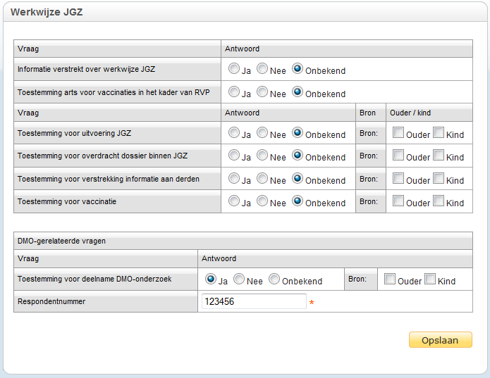
Deelname DMO-onderzoek en Meldingen
In het kader van DMO worden de volgende attenties weergegeven op het kindbeeld.

- Als de cliënt nog geen toestemming heeft gegeven (dus onbekend is) is dit zichtbaar in de pop-up. Deze melding wordt automatisch aangemaakt nadat het dossier wordt toegevoegd aan de DMO-controlegroep of -onderzoeksgroep. De melding is niet meer zichtbaar t wanneer de toestemming wordt geregistreerd. Dit blijft zichtbaar tot de kindleeftijd 4 maanden, maar verdwijnt daarna automatisch.
- Als de cliënt geen toestemming heeft verleend is dit zichtbaar in het Kindbeeld
- Als cliënt toestemming heeft gegeven is dit zichtbaar in het Kindbeeld middels een icoontje
Documenten
Via de bestaande functionaliteit voor externe documenten kunnen de gescande consentformulieren bij “Dossier-Documenten” worden geupload.
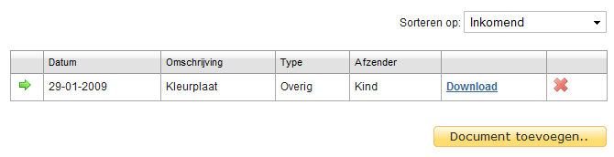

Uitbreiding diverse KD+ schermen

Conclusie binnen contactmoment
De conclusie van een contact moment dient niet opgebouwd te worden met alle DMO items welke geregistreerd zijn binnen een contactmoment. De conclusie binnen een contactmoment dient enkel en alleen de samenvatting per domein weer te geven en de vraag die daarbij wordt gesteld plus vrij tekstveld met uitleg.
Tonen van formulieren
De DMO formulieren kunnen erg lang zijn, daarom is er gekozen om de gebruiksvriendelijkheid te vergroten en op een vergelijkbare wijze als het DMO overzicht de formulieren inklapbaar te maken op domeinniveau.

Beschermende factoren
Binnen Beheer wordt de tab “Beschermende factoren” toegevoegd. Dit is standaard in KD+ . Binnen deze tab kan een lijst beheerd worden van beschermende factoren. Een beschermende factor kan via een tekstveld worden toegevoegd. Een beschermende factor kan na toevoegen worden gewijzigd of verwijderd.

In het scherm Dossier – Erfelijke belastingen en risico’s wordt bij “Risico factoren” het blok “Beschermende factoren” toegevoegd. De tab “Riscofactoren” wordt hernoemd naar “ Risico- en beschermende factoren”. Dit is niet nieuw en niet specifiek DMO. Registratie, wijziging en de verwijderen van een beschermende factor gebeurt op dezelfde manier als risicofactoren: Beschermende factoren worden ingesteld op:
- Actief (op basis van periode van begindatum tot einddatum, begindatum is verplichte invoer)
- Kindbeeld (ja/nee)

Gezinscherm
In het gezinscherm moeten een aantal aanvullende zaken kunnen worden geregistreerd. Onderstaande BDS-items zijn van toepassing op de actoren van het type ouder/verzorger.
- relatie tot kind
- woonverband
- opleiding ouder/ verzorger
- geboorteland biologische ouder
- datum vestiging in Nederland
- verricht betaald werk

Deze gegevens dienen tevens mee te worden genomen in de export van de DMO-gegevens (zie 5.9.1).

Overzichtscherm “DMO”
Het overzichtscherm zal middels een button ”DMO onderzoek” in het Overzichten menu op te roepen zijn.
De vragen en resultaten van afgehandelde DMO-onderzoeken van een cliënt worden binnen het dossier in een scherm getoond (links het meest recente contactmoment). Dit is het scherm Dossier – DMO. Als een contactmoment met DMO is afgerond worden de DMO-resultaten van dit onderzoek in een extra kolom aan het overzicht toegevoegd.

Standaard worden hier de volgende gegevens ingevuld indien voorhanden in de rest van het dossier:
- Datum Contactmoment
- Contactmoment
- Geboortedatum Ouder/Verzorger
- Arts
- Verpleegkundige
- Gesprekspartner

Standaard wordt per domein alleen de samenvatting getoond. Als er binnen het domein risicofactoren of beschermende factoren zijn geregistreerd is dit zichtbaar middels icoontjes.
Elk domein kan worden uitgeklapt zodat de rest van de vragen (en gegeven antwoorden) zichtbaar worden. Voor volledigheid: Naast DMO-domeinen worden ook hulp en vervolg getoond in het overzicht.

Afhankelijk van de groep waartoe een dossier behoort zal ook de weergegeven informatie binnen het overzichtscherm verschillen. Van cliënten die behoren tot de controlegroep wordt het DMO-overzicht niet getoond.

Voor de DMO-onderzoeksgroep en de werkwijzegroep worden ingevulde DMO-formulieren op de volgende wijze getoond:

Rollenbeheer
Binnen Beheer – Rollenbeheer wordt het volgende recht toegevoegd: “Beheer DMO”.
Als het recht geactiveerd is zijn de volgende schermen binnen Beheer zichtbaar en bewerkbaar:
- DMO-Protocol (het instellen van DMO binnen de instantie)
- DMO-Formulieren (binnen Formulierbeheer)
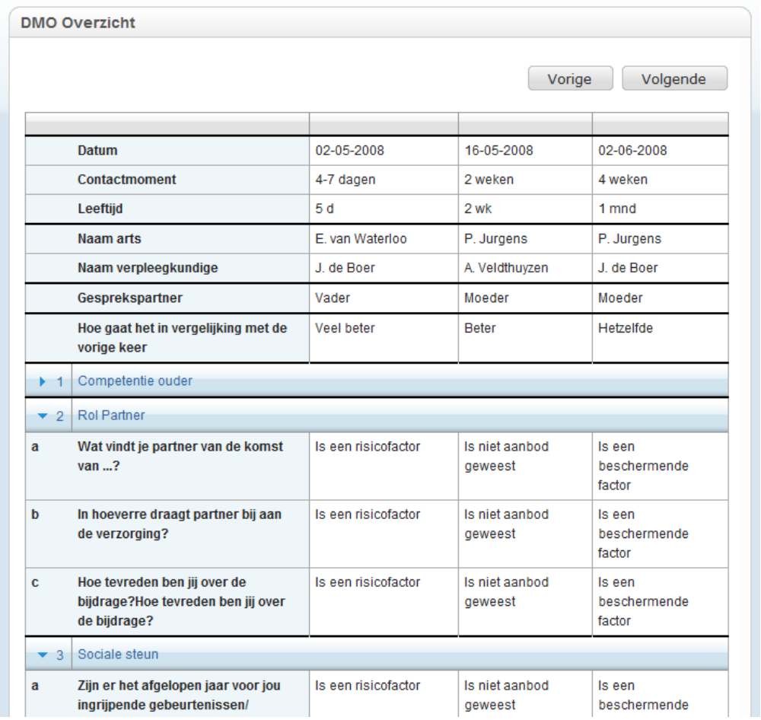

De vragen die zijn getoond in de linker kolom van het overzicht komen overeen met de vragen die bij het formulier in Curious zijn ingesteld. Met de “Vorige” en “Volgende”-knoppen kan door alle contactmomenten worden gebladerd om de DMO-output van de betreffende cliënt te bekijken.
Als er bij een domein (bijvoorbeeld Rol Partner) bij een van de onderzoeken bij een vraag een risicofactor of beschermende factor is geregistreerd wordt op domeinniveau een icoontje (R) of (BF) toegevoegd.

Beheer – Contactsjablonen
Per contactsjabloon bij reguliere contactmomenten en bij contactmomenten op indicatie kan worden ingesteld dat DMO bij dit sjabloon van toepassing is (vinkje aan of uit bij DMO.

Als bij het sjabloon wordt ingesteld dat DMO niet van toepassing is, wordt er geen DMO-formulier getoond bij de contactmomenten die gebruik maken van dit sjabloon.

Contactmomenten die gebruik maken van een contactsjabloon waarbij DMO wel is geactiveerd krijgen het DMO-formulier toegevoegd die van toepassing is voor de cliënt. Dit hangt af van het verantwoordelijke team van deze cliënt. Als de cliënt niet is toegewezen aan de DMO-werkwijzegroep, de controlegroep of de onderzoeksgroep wordt het DMO-formulier uiteraard niet getoond.

Beheer – Formuliereneditor (Curious)
Momenteel is het mogelijk om in Curious een veld het kenmerk verplicht mee te geven. Een verplicht veld dat niet wordt ingevuld resulteert momenteel in een waarschuwing voor de gebruiker. Een uitbreiding die in het kader van DMO moet worden gerealiseerd is dat indien een veld word aangemerkt als “Verplicht” er tevens de mogelijkheid verschijnt om in te stellen of het niet invullen van het desbetreffende item resulteert in een signaal ja / nee. De signalering die dit tot gevolg heeft loopt mee in de reguliere signaleringsmechanieken.

Afschermen onderzoeksgevoelige items
Alle gegevens die in het DMO voorkomen zijn gespecificeerd in ZIM_DMO_15-2-2010Final.xls. Per item is daarin aangegeven of het voor de onderzoeks of voor de controlegroep beschikbaar moet zijn.
Met de onderzoeksgegevens dient zorgvuldig te worden omgegaan en op efficiënte plaatsten terug te laten komen. Sommige onderdelen van het onderzoek mogen niet opgeslagen worden binnen het kind dossier qua ethiek. Voor het onderzoek worden een aantal vragen gesteld die alleen voor het onderzoek worden gebruikt.
In de standaardrapportagetool van KD+ (Business Objects) kunnen de DMO gevoelige items niet zomaar worden gequeried. Dat kan alleen via de DMO rapportage tool. M.a.w. dat deel wordt afgeschermd.

Instellen Onderzoeksgevoeligheid
Het instellen van de onderzoeksgevoelige items zal gebeuren door Topicus en wordt gewoon in de programmacode statisch gedefinieerd, zodat de ingestelde items alleen zichtbaar zijn binnen het DMO gerelateerde formulier binnen het contactmoment.

Op de korte termijn wordt hetgeen niet getoond mag worden dus hardcoded opgelost. Op langere termijn – na oplevering van de DMO exportfunctionaliteit - wordt binnen het DMO protocol een beheerpagina ingericht. Een pagina wordt gerealiseerd waarin kan worden aangegeven welke ZIM-rubrieken onderzoek gevoelig zijn, wanneer bepaalde ZIM rubrieken dan zijn geselecteerd worden deze NIET mee meegenomen in het dossier en zijn alleen nog terug te vinden in de export DMO. Tevens worden de onderzoeksgevoelige rubrieken niet langer voorzien van geschiedenis icoontjes.

Nadat het contactmoment gesloten is zullen de ingevoerde onderzoeksgevoelige items niet langer via het dossier kunnen worden benaderd (dus ook geen geschiedenisicoontje). De onderzoeksgevoelige items kunnen enkel en alleen worden teruggehaald door een DMO export te draaien. Deze gegevens zijn ook niet via andere exports toegankelijk. Zolang het contactmoment niet is gesloten blijven ze wel benaderbaar.
ZIM items welke worden ingesteld als onderzoeksgevoelige items betreft de onderzoeksregio:
Voor de onderzoeksgroep wordt het als volgt uitgevoerd.

Alleen onderzoeksgroep export, niet dossier |  | 7. Conclusie en interventie niet zichtbaar
 | In hoeverre zijn er volgens u signalen vanuit het kind (b.v. in het gedrag of de ontwikkeling) die een risico kunnen zijn voor de sociaal-emotionele ontwikkeling? | Helemaal niet  1  2  3  4  5  6  7  8  9  10  In zeer ernstige mate
 | In hoeverre is er volgens u sprake van een risicosituatie vanuit de omgeving voor de sociaal-emotionele ontwikkeling van het kind? | Helemaal niet  1  2  3  4  5  6  7  8  9  10  In zeer ernstige mate
 | Toelichting Beoordeling | Vrije tekst
 | Op welk gebied (domein) denkt de ouder hulp nodig te hebben | Geen  Competentie ouder  Rol partner  Sociale steun  Obstakels  Welbevinden kind
 | Ander gebied, nl | Vrije tekst

Alleen onderzoeksgroep export, niet dossier |  | 8. Tevredenheid gesprekspartner niet zichtbaar
a. | Is de ouder (of andere gesprekspartner) het eens met de conclusie van de verpleegkundige JGZ | Nee  Ja
b. | Toelichting lastige signalering | Vrije tekst
c. | Was u tevreden over de kwaliteit van het consult in de zin dat u het idee heeft gekregen dat u de sociaal-emotionele ontwikkeling goed kon nagaan? | [] Ja  [] Nee, inschatting werd belemmerd door moeilijk in gesprek komen met ouders  [] Nee, inschatting werd belemmerd door tijdgebrek  [] Nee, inschatting werd belemmerd door praktische reden (bv huilend kind)  [] Nee, anders
d. | Toelichting belemmerende factoren | Vrije tekst

ZIM items welke worden ingesteld als onderzoeksgevoelige items betreft de controleregio:
De controleregio is de regio die dient als controlegroep in het DMO onderzoek.

Controlegroep export, niet zichtbaar |  | 7. Conclusie en interventie
Verplicht  In te vullen! | Samenvatting | Prima  Zozo  Probleem
 | In hoeverre zijn er volgens u signalen vanuit het kind (b.v. in het gedrag of de ontwikkeling) die een risico kunnen zijn voor de sociaal-emotionele ontwikkeling? | Helemaal niet  1  2  3  4  5  6  7  8  9  10  In zeer ernstige mate
 | In hoeverre is er volgens u sprake van een risicosituatie vanuit de omgeving voor de sociaal-emotionele ontwikkeling van het kind? | Helemaal niet  1  2  3  4  5  6  7  8  9  10  In zeer ernstige mate
 | Toelichting Beoordeling | Vrije tekst
 | Interventie tijdens consult gerelateerd aan de sociaal-emotionele ontwikkeling van kind | Niet nodig  Probleemverheldering  Advisering  Anders nl,
 | Interventie anders, nl. | Vrije tekst

Controlegroep export, niet zichtbaar |  | 8. Tevredenheid gesprekspartner
a. | Is de ouder (of andere gesprekspartner) het eens met de conclusie van de verpleegkundige JGZ | Nee  Ja
b. | Toelichting lastige signalering | Vrije tekst
c. | Was u tevreden over de kwaliteit van het consult in de zin dat u het idee heeft gekregen dat u de sociaal-emotionele ontwikkeling goed kon nagaan? | [] Ja  [] Nee, inschatting werd belemmerd door moeilijk in gesprek komen met ouders  [] Nee, inschatting werd belemmerd door tijdgebrek  [] Nee, inschatting werd belemmerd door praktische reden (bv huilend kind)  [] Nee, anders
d. | Toelichting belemmerende factoren | Vrije tekst

In de praktijk zal het neerkomen op het onderzoekgevoelig maken van de volledige ZIM rubriek: “Conclusie, vervolg en afsluiting gesprek” uitgaande van:”ZIM_DMO_15-2-2010Final.xls”
Niet alle vragen onder: “Conclusie, vervolg en afsluiting gesprek” zijn onderzoeksgevoelig, uitgaande van het ZIM: regels E75, E76, E84, E85 zijn niet onderzoeksgevoelig, andere vragen zijn wel voor de ene groep niet voor de andere.
Topicus zal hiervoor een hardcoded oplossing generen om de doorlooptijd laag te houden, en om zo snel mogelijk tot een ethisch verantwoordelijk onderzoek te komen. De hardcoded oplossing zal als input hebben bovenstaande tabellen en zal onderscheid maken voor welke regio het item van toepassing is. Hierdoor kunnen bepaalde items wel voor de onderzoeksregio gevoelig zijn en niet voor de controlegroep en vice versa. Dit houdt in dat wanneer een item als onderzoeksgevoelig is gedefinieerd dat deze dan na het afronden van het contactmoment alleen is terug te halen uit de DMO-export.
Wanneer er wijzigingen in de bepaling van de samenstelling van onderzoeksgevoelige items plaats vindt zal dit moeten gebeuren via Topicus, welke vervolgens de statische samenstelling zal moeten aanpassen in de programmacode van KD+.

Flowchart afhandelen onderzoeksgevoelige items
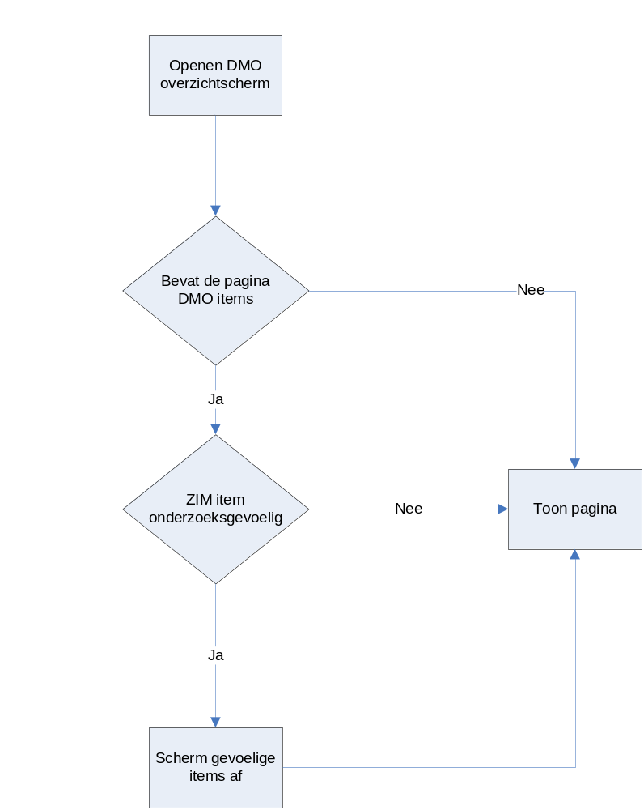

Dit houdt dus in dat onderzoeksgevoelige items alleen voor het DMO onderzoek als export beschikbaar komen en niet in het dossier.

Opbouw formulieren
Door deze wijziging zal er niets veranderen in de huidige opbouw van de DMO formulieren.
DMO in contactmoment is ‘uitklapbaar’ net als in het DMO-overzicht. Dit geldt alleen voor de onderzoeksgroep.

Opbouw onderzoek
Door deze wijziging zal er niets veranderen in de wijze waarop het onderzoek wordt opgebouwd.

Autorisatie
Door deze wijziging zal er niets wijzigen in het huidige autorisatie model. De DMO werkwijze mag worden toegepast bij het ontbreken van consent voor deelname onderzoek. Echter, bij het ontbreken van toestemming mogen gegevens niet anoniem worden geëxporteerd.

DMO Export

De export is gebaseerd op ZIM (15-2-2010) en het BDS-bestand. Voor de DMO export zal de huidige samenstelling gelijk blijven, en zal er voor de niet contactmoment gerelateerde BDS items een aparte CSV bestand worden opgesteld welke identiek is qua indeling aan de huidige op bouw. De items komen in verschillende bestanden. BDS items onderzoeksgroep, DMO items onderzoeksgroep, BDS items controlegroep en DMO items (subset) van de controlegroep. Niet contactgerelateerde informatie wordt tweemaal per kind geëxporteerd, een keer aan het begin op kindleeftijd 8 weken en een keer aan het eind op kindleeftijd 18 maanden. De export vindt plaats in menu beheer, submenu DMO, button rapportage, selectie groep en button export. Bestanden worden in rubriek DMO exports getoond op datum/ groep/ auteur.
De reguliere werkwijze in de JGZ is dat niet bij elk contactmoment alle BDS items worden ingevuld. Bij de export worden alle wel ingevulde items van de BDS die voor DMO onderzoek zijn vastgesteld meegenomen.

Opbouw basis gegevens DMO export

Per tabel worden de labels van de items op de bovenste rij geplaatst. Deze BDS items worden voor onderzoek en controlegroep geëxporteerd. En verschillende contactmomenten per kind onder elkaar. Waarbij aan de hand van datum en contactmoment duidelijk is welke informatie tijdens welk contactmoment is ingevuld.
De volgende BDS items zullen aanwezig zijn in de basis gegevens export DMO, deze worden aangeboden in contactmoment gerelateerde BDS items en niet contactmoment gerelateerde items: (wanneer welke).
695 708 19 20 21 1363 9 16 29 22 23 24 28 Toestemming onderzoek Toestemming delen gegevens 1352 1190 607 62 1364 63 71 64 65 66 1191 72 67 659 660 666 74 1365 78 76 339 348 349 268 276 271 756 757 758 759 760 761 762 768 1323 100 103 106 107 863 259 265 814 740 741 82 88 91 92 93 745 619 79 80 81 70 1200 482 1158 493 485 483 1159 1346 196 201 202 798 209 210 211 1377 494 724 495 731 1351 360 361 364 1201 362 363 365 829 714 715 55 294 301 302 816 823 842 851 877 878 879 880 881 883 882 884 885 1240 886 1241 887 1242 888 889 1243 890 1244 891 1245 892 893 1246 894 896 895 897 898 899 900 901 902 903 904 905 1247 906 907 908 909 1248 910 911 912 1249 913 1250 914 915 916 1251 917 1252 918 919 920 1253 921 1254 922 1255 926 1256 927 1257 928 1258 929 930 1259 931 1260 932 1261 933 1262 934 1263 935 1264 936 1265 937 1266 938 1267 939 1268 940 1269 941 942 943 944 945 946 947 1270 948 1271 949 1272 950 1273 951 952 953 1274 954 1275 955 956 957 958 959 960 961 1276 962 963 964 965 966 967 968 969 970 971 972 973 974 975 976 977 1277 978 979 980 981 1278 1279 982 983 984 985 986 987 988 989 990 991 992 993 994 995 996 234 245 247 252 253 1151 1152 1153 1154 1155 1150 1156 1384 481 827 148 748 514 323 496 322 149 150 754 152 153 154 155 755 170 108 110 113 114 115 129 130 626 131 1340 143 144 145 1325 1326 1380 1381 1327 1328 688 723 42 855 861 862 206 207 428 773 774 328 775 777 778 782 783
De export van gegevens kan op basis selectie startdatum en stopdatum. De export wordt per groep (onderzoek & controle) gesplitst in BDS en DMO items. Elke periode levert 4 CSV bestanden op, voorzien van respondentnummer, datum, soort contactmoment. Deze nummers zijn afgeleid van de BDS die is te vinden in http://www.ddjgz.nl /inc/handleidinging.html
De BDS items komen in twee bestanden die met BDS worden gekenmerkt.
De bovenstaande BDS items worden zowel geëxporteerd voor de contactgerelateerde export als de niet contactgerelateerde export.
De volledige ZIM gegevens worden geëxporteerd conform specificaties voor onderzoek en controlegroep.

Wensen

Wijzigingen in de antwoordmogelijkheden van de ZIM
De wens welke betrekking heeft op het wijzigen van radiobuttons naar checkboxes zullen in de tijdslijn als eerste oppakken omdat deze wijziging impact heeft op de fundamenten van DMO. Meer opties kunnen kiezen bij de onderzoeksgroep bij DMO “vervolg”
De antwoordtypen zijn nagekeken door Dr. W Goossen in samenwerking met het UMCG, daaruit is een FINAL versie van de ZIM gekomen:”ZIM_DMO_15-2-2010Final.xls” deze zal leidend zijn.
Door de nieuwe ZIM in te spoelen in KD+ zullen de antwoordtypen indien deze correct gedefinieerd worden weergegeven met de juiste antwoordtypen achter de ZIM items. In de ZIM is aangegeven welk item bij de onderzoeksgroep en welk bij de controlegroep of beiden hoort.

Overzichtelijk maken van DMO formulieren
De wens om de DMO formulieren overzichtelijk te maken zullen we op de volgende manier oplossen; we zullen voor deze wens een KD+ brede oplossing moeten generen welke impact heeft op de Curious formulieren editor. De oplossingsrichting zal zijn dat er per domein, (welke is toegevoegd in de formulieren editor) het domein in uit kan worden geklapt aan de front-end van de applicatie.
Hierdoor is door het FAB zelf in te richten wat wel en niet uitklapbaar moet zijn, de naam van het gekozen domein wordt zichtbaar in de vorm van een balk, wanneer deze inklapbaar is ingesteld. De namen van de balken en welke items wel of niet inklapbaar zijn kunnen door het FAB worden ingericht. Uitleg bij de bijlage (Hoofdstuk 13): de blauwe balk is hoofdbalk die je ziet in het overzicht, groen zijn subbalken die ook permanent zichtbaar zijn. Wit zijn de vragen die uitklapbaar zijn door op het plus of min teken op de blauwe balk te klikken. Met rood wordt aangegeven ONDERZOEKSVRAGEN, dit is een extra balk zodat professionals deze vragen gemakkelijk kunnen herkennen.
De titel van het domein zal worden getoond met daarachter een + teken door op het + teken te klikken zullen de onderliggende items worden getoond.

Niet tonen van beschermende factoren en risicofactoren, bij conclusies binnen een contactmoment
Door de veelal grote DMO formulieren, kan het op dit moment voorkomen dat de conclusie van een contactmoment lang en onoverzichtelijk wordt omdat in de conclusie van een contactmoment de risicofactoren en beschermende factoren worden weergegeven welke zijn afgegeven binnen een contactmoment, dus inclusief de DMO formulieren. Nu is de wens binnengekomen om de DMO punten niet langer mee te nemen in de conclusie van het contactmoment.
Daar zullen alleen de samenvattingen per domein en toelichting daarop moeten hierin terugkomen.
Voor de conclusies in: overzichten – conclusie hoeft qua DMO alleen de samenvatting over het gehele consult (prima, zozo, probleem, cel C50) terug te komen.

Bug pop-ups
De bug melding welke is binnengekomen via M. Hielkema zullen we interpreteren als een bug en proberen te produceren en zodra de bug helder is een oplossingsrichting aan koppelen.
Aanpassen functionaliteit pop-ups DMO:
In de controleregio worden pop-ups m.b.t. het DMO-onderzoek niet alleen getoond bij wie dat zou moeten ( geboren vanaf september 2009, tot kindleeftijd van 4 maanden), maar ook bij alle andere kinderen. Deze pop-ups worden nog steeds getoond bij alle kinderen, zelfs wanneer de gebruiker heeft aangegeven dat een gezin bijvoorbeeld deelneemt.
DMO functie moet zijn dat de pop-ups verdwijnen na het bereiken van de leeftijd van 4 maanden.

Planning

De planning wordt extern van het FO beheerd.

Bijlage Overzicht vragen DMO en Onderzoek en rubrieksindelingen

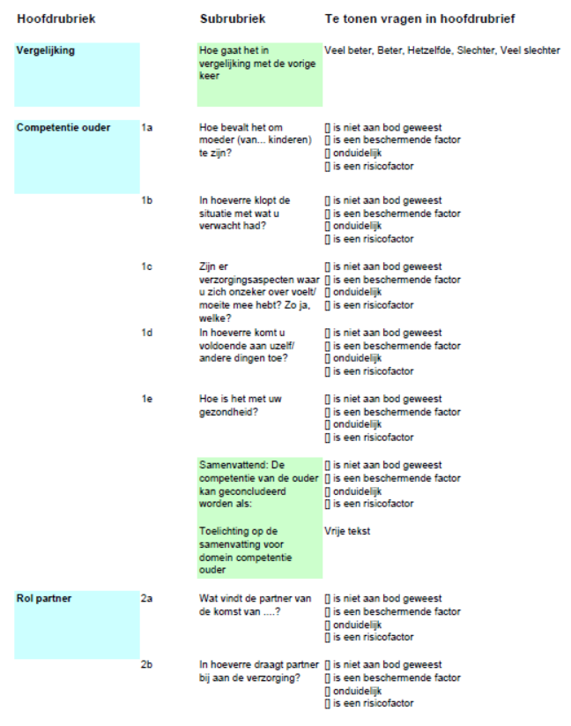
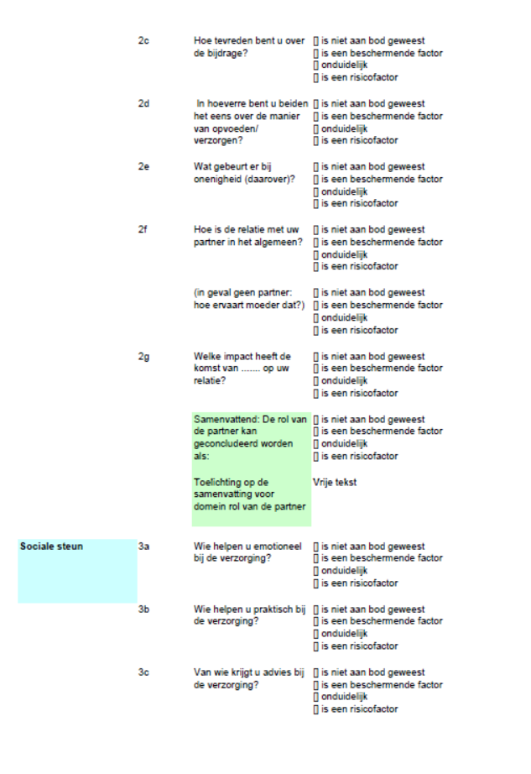
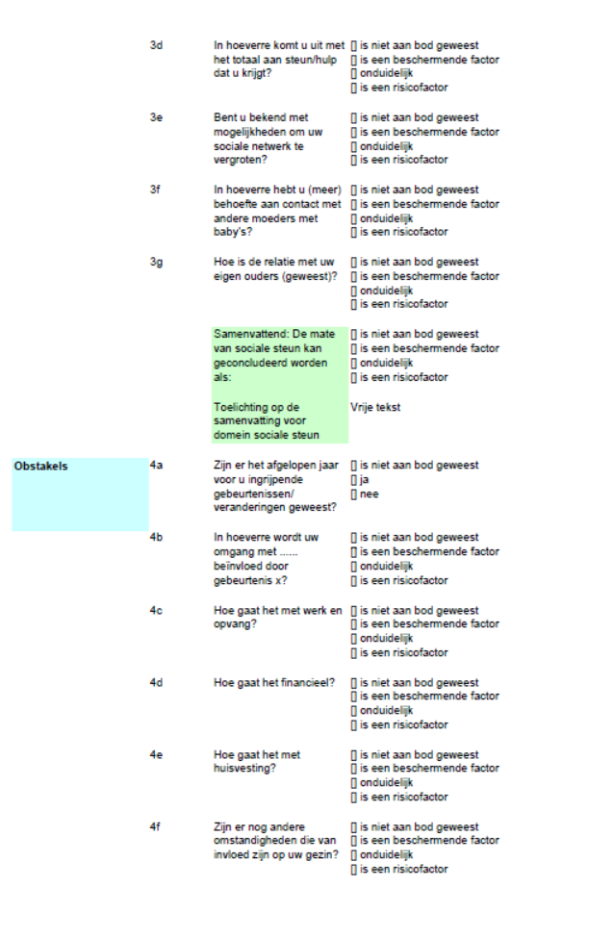
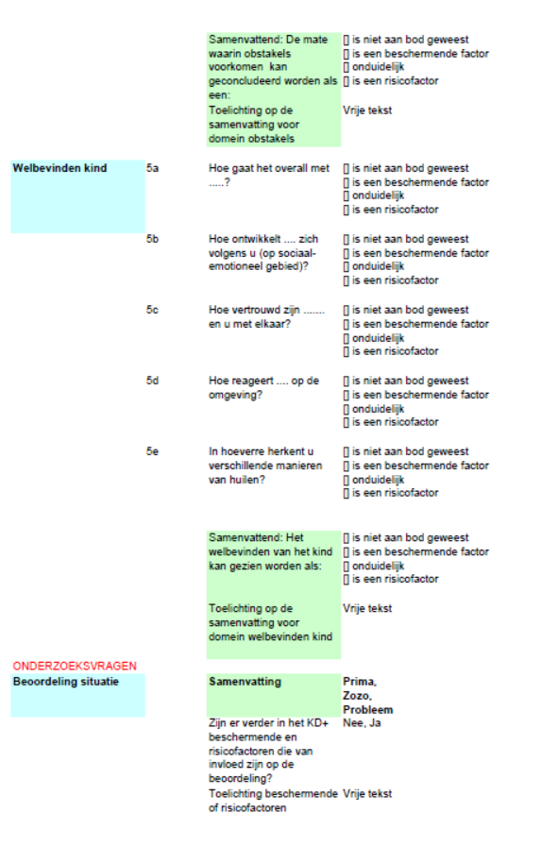
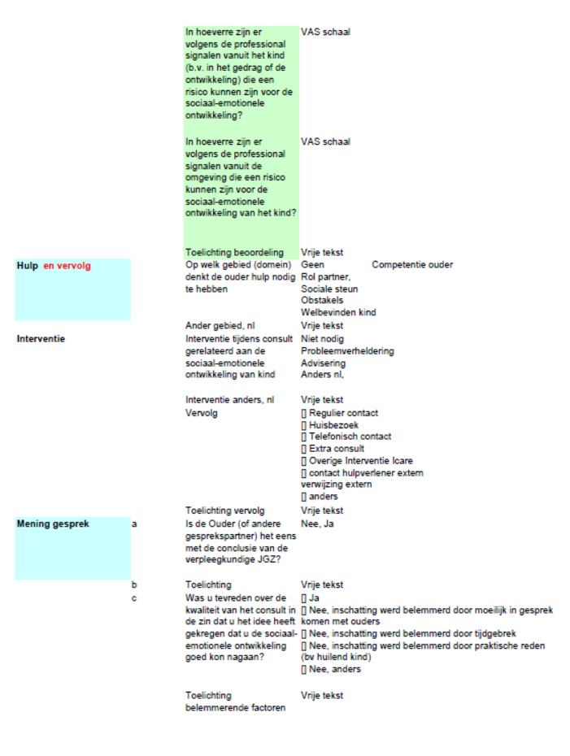

Toevoeging; medewerkers actief in de controlegroep mogen in geen geval bij cliënten van de werkwijzegroep het DMO-overzichtscherm, DMO-markeringen en DMO-formulieren binnen contactmomenten inzien.
Basisuitbreiding
Basisuitbreiding
Basisuitbreiding
Basisuitbreiding

